Подведены итоги исполнения Указов Президента РФ.
По основным показателям Волгодонск достиг контрольных цифр
и даже перевыполнил план

22.03.2019 на заседании комиссии по мониторингу реализации указов Президента Российской Федерации от 07.05.2012, под председательством главы Администрации города Волгодонска, подведены итоги исполнения восьми указов.
Это указы, определяющие векторы развития страны в ключевых областях (№ 596 «О долгосрочной государственной экономической политике», № 597 «О мероприятиях по реализации государственной социальной политики, № 598 «О совершенствовании государственной политики в сфере здравоохранения», № 599 «О мерах по реализации государственной политики в области образования и науки», № 600 "О мерах по обеспечению граждан Российской Федерации доступным и комфортным жильем и повышению качества жилищно-коммунальных услуг", № 601 «Об основных направлениях совершенствования системы государственного управления», № 602 «Об обеспечении межнационального согласия», № 606 «О мерах по реализации демографической политики Российской Федерации»).
Действие Указов распространялось на 2012 - 2018 годы. В 2019 году подводятся итоги их исполнения.
В соответствии с поручением Губернатора Ростовской области до 1 апреля 2019 года во всех муниципальных образованиях должны быть подведены итоги исполнения целевых показателей «дорожных карт» за 2018 год.
На заседании комиссии о достигнутых показателях отчитались руководители всех структурных подразделений, ответственных за исполнение «дорожных карт».
- Как показал анализ, за период действия «майских» указов большинство значений целевых показателей - 43 - нами достигнуты, - отметил Виктор Мельников. – Но есть позиции, по которым не удалось достичь контрольных цифр.
К сожалению, по единичным показателям Волгодонск в 2018 году «просел». Прежде всего, это касается привлечения инвестиций. Лидерские позиции в области городу обеспечивала стройка Ростовской АЭС.
С 2012 года объем ежегодных инвестиций только атомной станции составлял от 28 до 38 миллиардов рублей. Порядка 5 млдр. руб. в год обеспечивал «ДонБиотех». Но стройка АЭС - закончилась, а завода - заморозилась. В 2018 году объем инвестиций в основной капитал Волгодонска составил 13 млрд. рублей при плане 29,7 млрд.
Что касается большинства остальных показателей, то Волгодонск не просто выполнил «дорожную карту», но во много обогнал среднеобластные цифры, показав хорошую динамику роста.
Так, с 2012 года заплата врачей Волгодонска выросла с 24699 до 51129,6 рублей. Заплата среднего медицинского персонала увеличилась с 14 до 26,6 тысяч рублей. Выросла зарплата педагогов и работников культуры. Социальные работники в 2012 году получали 7 713,8 рублей, в 2018 г. - 27204,6.
За семь лет в Волгодонске существенно вырос показатель трудоустройства инвалидов (66 при целевом показателе 50) и женщин, воспитывающих несовершеннолетних детей (85 при плане 55).
Волгодонск значительно опережает плановые показатели по позиции «Доля детей, охваченных услугами дополнительного образования», он составляет почти 98%. Это наивысший показатель в области.
В 2018 году многодетным семьям было выделено 272 земельных участка под строительство жилья при целевом показателе - 178.
Работа по реализации целевых показателей продолжится и в текущем году.
Указом Президента от 07.05.2018 № 204 «О национальных целях и стратегических задачах развития Российской Федерации на период до 2024 года» утвержден перечень из 12-ти основных направлений стратегического развития Российской Федерации на период до 2024 год. Особо выделены задачи в сфере демографии, развития экономики и предпринимательства.
В настоящее время в рамках реализации указанных стратегических направлений утверждены паспорта 12 национальных проектов, 64 федеральных и 48 региональных.

Фото 1 Фото 2
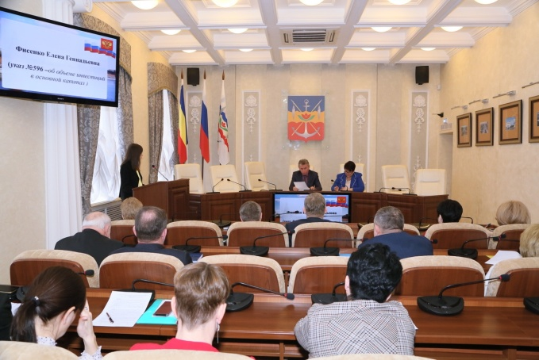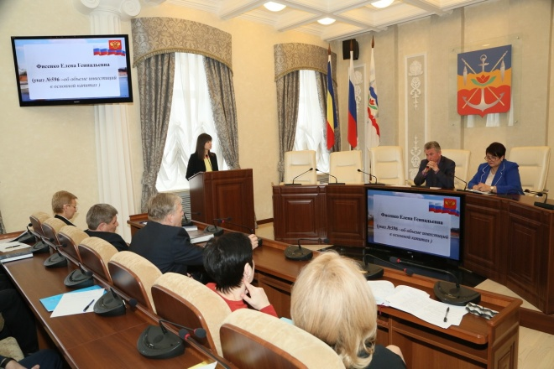

http://volgodonskgorod.ru

